LINII IMPORTANTE ÎN TRIUNGHI

I. Mediana (la triunghi)

Def. Mediana uneşte un vârf al triunghiului cu mijlocul laturii opuse.

Proprietăţi:
- Orice triunghi are trei mediane.
- Ele sunt concurente.
- Punctul lor de concurenţă se notează cu G şi se numeşte centrul de greutate.
- Centrul de greutate se află la o treime de bază şi două treimi de vârf.
- În orice triunghi G este un punct interior triunghiului.
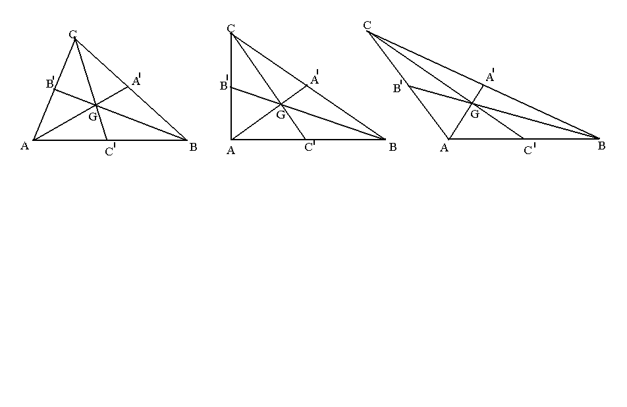

II. Mediatoarea (la segment şi triunghi)

Def. Locul geometric al punctelor egal depărtate de capetele unui segment se numeşte mediatoare.

Proprietăţi la segment:
- Mediatoarea unui segment este perpendiculară pe segmentul faţă de care a fost construită şi trece prin mijlocul acestuia.
- Orice punct de pe mediatoare este egal depărtat de capetele segmentului.

Proprietăţi la triunghi:
- Orice triunghi are trei mediatoare.
- Ele sunt concurente.
- Punctul lor de concurenţă se notează cu O şi reprezintă centrul cercului circumscris.

4. Centrul cercului circumscris se află în:
  - interiorul triunghiului, dacă triunghiul este ascuţit-unghic
  - la mijlocul ipotenuzei, dacă triunghiul este dreptunghic
  - în exteriorul triunghiului, dacă triunghiul este obtuz-unghic
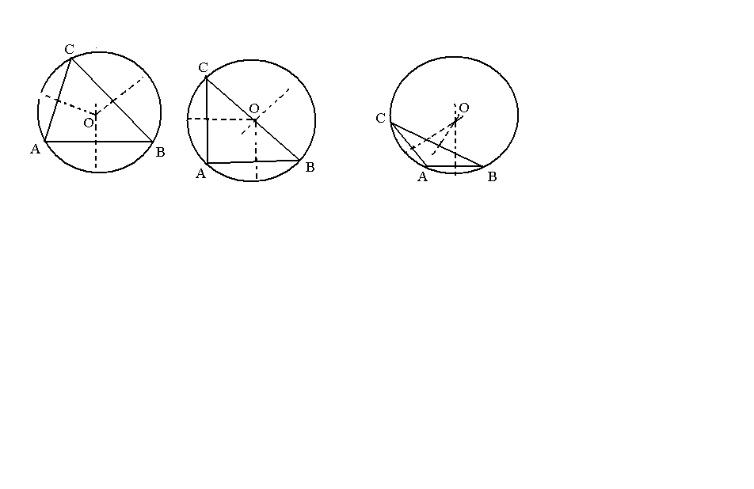

III. Înălţimea (la triunghi)

Def. Perpendiculara din vârful unui triunghi pe latura opusă, se numeşte înălţime.

Proprietăţi :
- Orice triunghi are trei înălţimi.
- Ele sunt concurente.
- Punctul lor de concurenţă se notează cu H şi se numeşte ortocentrul triunghiului.
- Ortocentrul se află în:
- interiorul triunghiului, dacă triunghiul este ascuţit-unghic
- în vârful unghiului drept, dacă triunghiul este dreptunghic
- în exteriorul triunghiului dacă triunghiul este obtuz-unghic

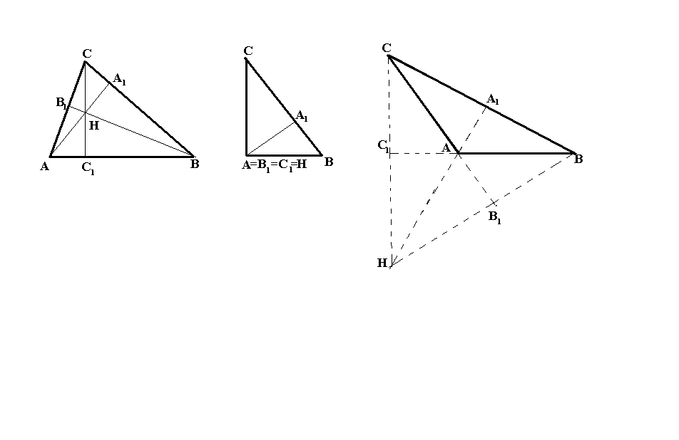

IV. Bisectoarea (la unghi şi triunghi)

Def. Semidreapta cu originea în vârful unghiului situată la egală distanţă de laturile unghiului, se numeşte bisectoare.

Proprietăţi (la unghi):
- Bisectoarea împarte unghiul în două unghiuri mai mici congruente.
- Orice punct de pe bisectoare se află situat la egală distanţă de laturile unghiului.

Proprietăţi (la triunghi):
- Orice triunghi are trei bisectoare.
- Ele sunt concurente.
- Punctul lor de concurenţă se notează cu I şi reprezintă centrul cercului înscris.
- În orice triunghi centrul cercului înscris se află în interiorul triunghiului.
- Pentru a determina raza cercului înscris se duce o perpendiculară din I pe una din laturi.
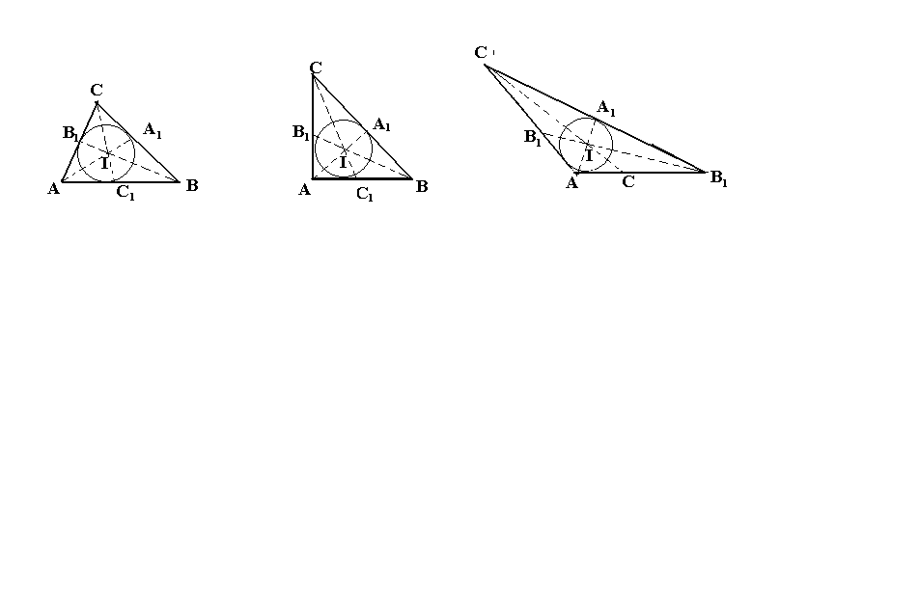

V. Linia mijlocie

Def. Segmentul care uneşte mijloacele a două laturi ale unui triunghi se numeşte linie mijlocie.
Proprietăţi:
- Uneşte mijloacele a două laturi ale unui triunghi.
- Este paralelă cu cea de a treia latură a triunghiului.
- Este jumătate din latura faţă de care este paralelă.
- Orice triunghi are trei linii mijlocii.

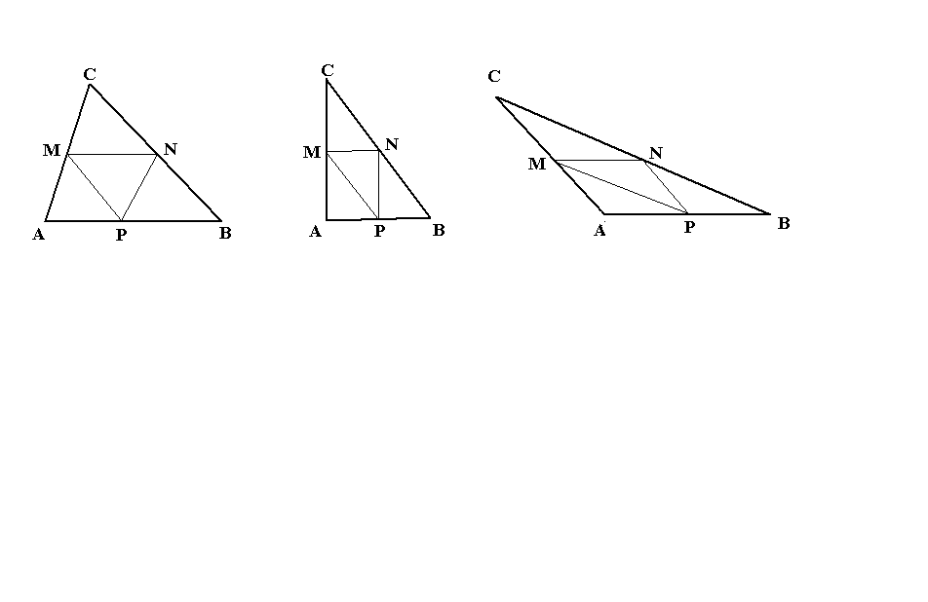

Observaţii:
  - Într-un triunghi isoscel bisectoarea unghiului cu laturile congruente este şi mediană, mediatoare, înălţime.
  - Într-un triunghi echilateral mediana, mediatoarea, înălţimea şi bisectoarea coincid.

REŢINEŢI:

- medianelor se notează cu G şi se numeşte centrul de greutate.
- mediatoarelor se notează cu O şi reprezintă centrul cercului circumscris.
- înălţimilor se notează cu H şi se numeşte ortocentrul triunghiului..
- bisectoarelor se notează cu I şi reprezintă centrul cercului înscris.

